“乡村振兴战略背景下农村公共文化服务建设的调研报告——以梅州兴宁市“三多三促”模式为调研对象”

调研小组名称： “爱*启航”服务队
调研成员： 林锦涛、朱依梦、洪晓纯、
邱佳玲、翁洁玲、张晓芸
指导老师： 王伟江、李翔
调研主题：乡村振兴战略背景下农村公共文化服务建设的
调研报告——以梅州兴宁市“三多三促”模式
为调研对象。
调研目的：为“乡村振兴战略”政策能更为高效的推行献
策，同时也为公共文化服务发展寻找新的发展
契机。
目录
一、引言 2
（一）调研背景 2
（二）乡村振兴战略下的农村公共服务 2
（三）国内外研究简介 3
二、关于资料内容与调研数据汇总分析 3
（一）实地调研情况与分析 3
1.关于当地村民对于“三多三促”模式了解情况的数据分析 4
2.关于当地居民的公共文化服务需求现状的调查数据汇总与结果分析 4
（二）网络问卷调查情况与分析 6
1.我国农村当下公共服务文化服务场所建设情况 7
2.公众参与文化活动情况及公共文化服务体系建设氛围 8
3.大众对公共文化服务体系部分建设的看法 8
4.公众对公共文化场所设施的建设力度需求 9
（三）从政治、经济、社会、文化的角度分析水口镇水东村“三多三促”模式 9
1.当地政府着力推行“三多三促”模式 9
2.经济发展决定“三多三促”模式势在必行 10
3.当地社会环境对于“三多三促”模式的需要 10
4.科学技术发展为“三多三促”模式推行提供便利 11
三、基于梅州市兴宁市“三多三促”模式开展情况展开分析 11
（一）基础设施未完备，后期运营遇困境 11
（二）宣传开展遇瓶颈，惠民项目未普及 11
（三）活动开展数量少，人民参与程度止步不前 12
（四）组织架构健全，工作开展高效 12
（五）依靠本地文化，构建和谐相处 12
（六）高举古民居保护旗帜，做好古文物保护工作 13
（七）政府与人民形成互动，拓展公民协商领域 13
四、针对调查结果提出推动我国农村公共文化服务发展的建议 13
(一）国家政府层面对于农村公共文化服务发展的宏观调控 14
（二）全面开展宣传工作，构建公民参与式农村公共文化服务网络机制 14
（三）鼓励基层机关全方位参与农村公共文化服务体系建设，加强基层与基层之间的交流 15
（四）开放农村公共文化服务市场，引导企业参与农村公共文化服务体系建设 15
（五）号召公益组织及相关社会团体加入农村公共文化服务体系的建设与运营中 16
五、关于乡村振兴战略政策下，农村公共文化服务的需求与建设的总结概括 17
六、 参考文献 17
七、附件 18
（一）关于我国公共文化服务现状的调查问卷 18
（二）农村文化俱乐部需求度与参与度调查表 21

乡村振兴战略下农村公共文化服务建设的调研报告——以梅州市兴宁市“三多三促”模式为调研对象
一、引言
（一）调研背景
党的“十九大”报告中明确提出了乡村振兴战略，在乡村振兴战略背景下，凸显了加快农村公共文化服务体系建设，满足农村居民对于文化活动的需求，保障农村居民享有公共文化服务的工作的重要性。为助力建设基本公共文化服务体系、推动文化惠民项目、探寻农村基层人民关于文化服务的需求，关注民生、关注经济社会发展，本调研团队结合暑期“三下乡”社会实践活动，以梅州市兴宁市“三多三促”农村公共文化模式的开展情况为研究对象，深入广东省梅州市兴宁市水口镇周边开展社会调研。
“三多三促”模式是梅州市兴宁市为满足基层人民精神文化需求，把公共文化服务体系建设与客家古民居保护、美丽乡村建设等工作相结合起来，建设多形态文化、多功能利用、多元化投资；促进古民居保护、促进文化旅游、促进社会建设的农村文化俱乐部惠民项目。
基层公共文化服务体系建设，为我国目前公共文化服务体系建设的基础和重点项目，是建设社会主义文化强国的重要保证。本团队望通过本次调研活动，了解“三多三促”模式对乡村公共文化服务体系建设的推进作用，以及农村对于公共文化服务的需求度，并通过调查研究，为我国其他地区构建公共文化服务体系建设提供一定的意见及建议。

（二）乡村振兴战略下的农村公共服务
党的十九大作出的实施乡村振兴战略的重大决策部署，是决胜全面建成小康社会、全面建设社会主义现代化国家的重大历史任务。改善农村人居环境，建设美丽宜居乡村，是实施乡村振兴战略的一项重要任务。美丽乡村建设是强调村落文化和景观融合，统筹城乡发展、加快生态文明建设的新工程，同时美丽乡村建设也是一项民生工程，旨通过改变乡村的环境、村容村貌，并整合各种现有资源，结合当地文化特色，加快基础设施建设，营造良好的生态环境，统筹做好城乡协调发展、同步发展，切实提高广大农村地区群众的幸福感和满意度，丰富居民的精神生活，实现村村靓美、处处和谐的新农村风貌。

（三）国内外研究简介
欧美国家自上世纪下半叶开始，通过多年努力，已然建立城乡一体化的公共文化服务供给体制与运转协调的供给运行机制。并形成了以政府为统筹主导，社会各界主体积极参与建设为辅的研究建设体系。其中，相关发达国家形成相应的量化指标，诸如《欧洲公共服务质量奖评定指标》等。
国内公共文化服务体系建设现正处于统筹城乡发展，完善农村公共文化服务体系阶段。关于农村公共文化服务体系建设的静态理论研究都停留在理论的论证和阐述上，以借鉴欧美发达国家的先进实例为主，缺乏实际调查研究以及对农村居民公共文化需求现状和趋势的量化分析，还未形成科学的评价指标体系，完善公共文化服务管理体系有待进一步深入调查和研究。

二、关于资料内容与调研数据汇总分析
本团队，此次调研数据的采集主要以实地采访与问卷调查为主（实地调研与网络调研相结合），阅读文卷综述为辅的形式进行。实地调研通过实地走访广东省梅州市兴宁市水口镇周边，在当地发放调查问卷，并进行现场访谈等，对当地“三多三促”模式的建设与开展现状进行调查;同时在网络平台发放调查问卷，针对国内公共文化服务现状进行调查，了解我国农村对于公共文化服务的需求。此次问卷数据收集通过线上与线下同步进行，更进一步加强调研数据的有效性、及时性与真实性。最后广阅文卷综述，了解国内外鲜活的公共文化服务体系建设实例，为调研报告的形成提供更全面、客观数据。具体情况如下：

（一）实地调研情况与分析
本次关于农村文化俱乐部需求度与参与度调查问卷，采取多阶段整体抽样调查的方法，广泛获取样本，确保随机性。共发放300份，回收有效问卷300份，有效回收率达100%。调查问卷主要以梅州市兴宁市水口镇当地居民与附近村落为调查对象，进行实地走访展开调研，针对问卷调查的具体数据及现场访谈的具体内容作出以下数据汇总及分析。
此次调查样本中，男性占66%，女性占34%，其中18岁以下占15%，18~35岁占31%，35~60岁占35%；60岁以上占19%。文化程度上，高中以下占83%，专科占14%，本科占3%，本科以上占0%。从家庭月平均收入上看，月平均收入在1500元以下的占41%，1500~3000元的占31%，3000~6000元占21%，6000元以上占7%。数据具体分析情况如下：

1.关于当地村民对于“三多三促”模式了解情况的数据分析
具实地问卷调查如图一显示，梅州市市民对“三多三促”模式的了解程度集中在“基本不了解”，占比例高达73%，只有少数人“非常了解”，仅占3%。在总调查人数中，对“三多三促”模式“稍有了解”约占总人数的四分之一。在我们访谈过程中，绝大部分居民对“三多三促”模式并不熟知。
数据反映出的现象，是由于相关部门对“三多三促”模式的宣传力度不够，宣传范围存在局限性，导致大部分居民对此模式不了解。并由于目前“三多三促”模式制度还不够完善，及其囊括种类不齐全等原因使得“三多三促”模式特点不够突出，导致居民对此模式不甚了解。
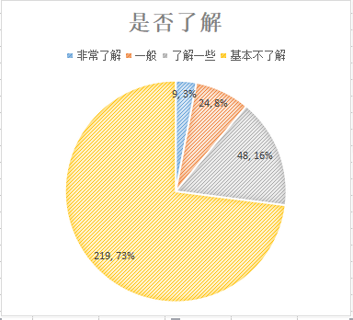
图2-1
由此可知，若想让“三多三促”模式助力农村公共文化服务发展，政府应着重落实宣传工作，扩大宣传力度，增强政策的透明性。同时，政府应鼓励居民参与，增强当地居民参与度，稳定推行“三多三促”模式，促使政府与群众形成互动、相辅相成，让“三多三促”模式更好的服务居民，将资源合理利用，实现“以需定供”。

2.关于当地居民的公共文化服务需求现状的调查数据汇总与结果分析
问卷数据显示，在被调查参加农村文化俱乐部人群中，85%的当地居民对农村文化俱乐部持喜欢与中立态度，其中持“喜欢”态度占27%，仅有少部分居民持不喜欢态度。超过基数一半的受访者保持中立态度。

图2-2
由此可知，农村文化俱乐部的发展，需将大部分持中立态度的居民转化成正面态度（喜欢）。从居民需求出发，建设美丽乡村，了解居民的意愿倾向，让农村文化俱乐部产生更大的社会效益，实现设施均等性、综合性和选择性。乡村俱乐部的进一步完善，保障公民基本公共文化服务权益，实现供需协调，资源充分利用，提高公民满意度，构建完备的公共文化设施，提高社会的凝聚力与创造力。
基于此，本调研团队继续深挖调研。调查数据中显示，一方面，当地居民对于当地公共文化服务提出的改进方向的看法，觉得应着力完善基本设施占33%、丰富活动形式占35%、增强娱乐竞争项目占29%。综合分析，完善基础设施、丰富活动形式、增加娱乐竞争项目三者比例相当，居民对公共文化服务的改进都有一定的看法与建议，也反应现下的公共文化服务的基础设施不完善、活动形式较为单一、娱乐竞争项目较少等现状，侧面表现了当地基础建设并不能满足居民们日益增长的文化需求。

图2-3 图2-4
另一方面，居民对于公共文化服务设施与场地提出的改进方向，表示应着力提高服务质量占18%、提高环境质量占19%、增加数量占23%、增加种类占26%、增加开放时间占11%。其中，增加种类的比例较大，反应出现有的单一种类未能满足居民的需求，当地的公共文化服务，暂时未能满足当地居民的需求。
针对居民需求，当地政府可借助“三多三促”模式努力完善当地基础建设并提高公共服务水平，结合当地特色，做到资源合理有效利用，最大程度的进行和谐农村建设，实现“以需定供”。
同时，水东村居民对于当地推行的“三多三促”模式下的农村俱乐部建设保有自己看法。调查数据显示，对于农村文化俱乐部的管理制度，完善资金公开制度所占比例最大占43%，其次是完善日常制度35%。农村文化俱乐部，是以政府为主导，多方协同参与，其中政府起重要的领导作用，完善资金公开制度可增加政府的透明的，完善日常制度，更能规范农村文化俱乐部的管理制度，使公共服务质量得以提高。

图2-5

（二）网络问卷调查情况与分析
本次网络问卷调查围绕“我国公共文化服务现状”展开调查，共回收问卷571份。调研问卷主要对象是全国农村居民，参与调查者就其所在地的“公共文化服务现状”进行自主填写调查问卷，针对问卷调查数据做出以下情况汇总与分析。
此次调查样本中，男性占32%，女性占68%，其中18岁以下占9%，18~35岁占68%，35~60岁占22%；60岁以上占1%。文化程度上，高中以下占6%，高中及中专占10%，专科占23%，本科占59%，本科以上占2%。从个人月平均税后收入上看，收入在1000元以下的占57%，1500~3000元的占20%，3000~6000元占18%，6000元以上占5%。

1.我国农村当下公共服务文化服务场所建设情况
调查问卷数据显示我国农村超过半数的公共服务文化服务场所已建设完成，只有大概20%的人表示有些公共服务文化服务场所还在建设过程中或是未投入资金建设。同时超过20%的受访者表示不清楚当地是否有公共文化服务场所建设
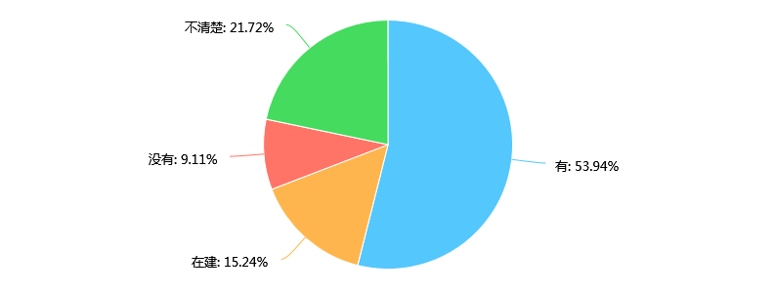
图2-6
调查问卷数据显示文化休闲广场、体育健身广场和公园建设占文化服务场所近60%，图书室、电子阅览室和报纸宣传栏建设占文化服务建设约30%，电影放映点建设占文化服务建设约10%，极为少数的人表示部分村或社区仍并未有文化设施建设。全民健身设施最为普及齐全，全民阅读设施建设仍有待提高加强。
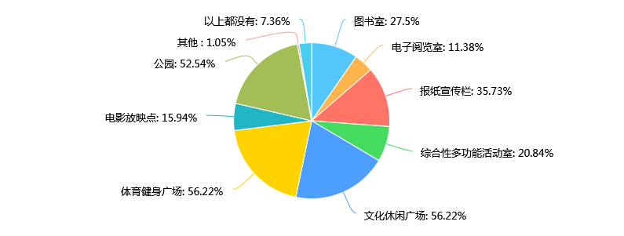
图2-7
国家应重点关注偏远贫困地区的文化服务场所建设，加强基本公共文化服务标准化、均等化建设。同时应在全国范围内，加大图书馆、电子阅览室和报纸宣传栏建设的资金投入，鼓励支持全民阅读等。

2.公众参与文化活动情况及公共文化服务体系建设氛围
据调查问卷数据可看出，公众参与文化活动积极性不高，公共文化服务体系建设氛围一般，公众绝大多数为偶尔或很少使用公共文化设施。
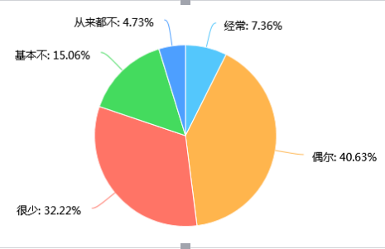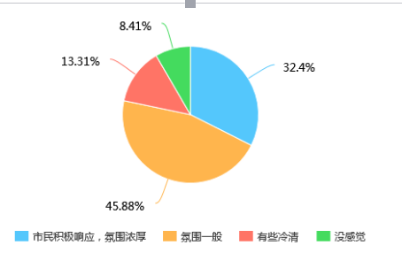
图2-8 图2-9
公众使用的公共文化设施主要为文化休闲广场、体育健身广场和公园，有约40%的受众率；而图书室、电子阅览室和报纸宣传栏公众使用率只有约20%。

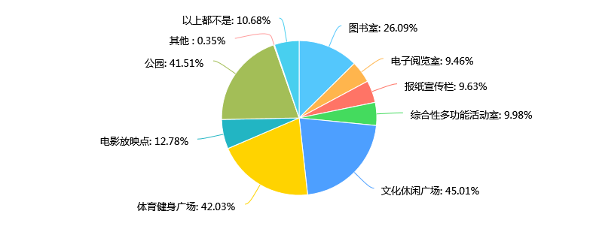
图2-10

3.大众对公共文化服务体系部分建设的看法
通过调查问卷数据分析可看出，大众对公共文化服务体系部分建设的看法仍存在较不满意的现象，绝大多数人认为公共文化服务体系基础设施不完善以及设施种类少，少部分人认为管理方式不恰当、服务质量差以及开放时间少。
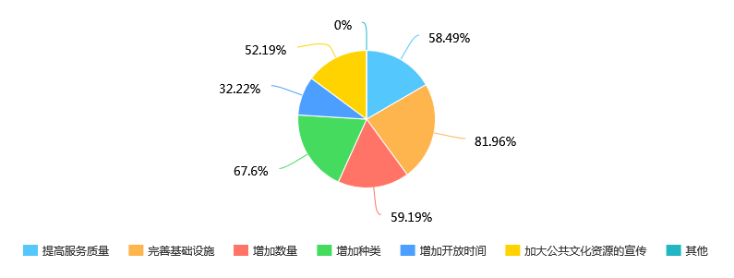
图2-11
基于此，可知，普遍民众认为应该以完善基础设施为主，提高服务质量、增加公共文化设施数量和种类、加大公共文化资源的宣传、增加开放时间为辅，完善公共文化服务体系建设。

4.公众对公共文化场所设施的建设力度需求
调查问卷数据显示近60%的人希望增强图书室、综合性多功能活动室的建设力度，近50%的人希望增强文化休闲场所、体育健身场所、电子阅览室、电影放映点、报纸宣传栏的建设力度。鉴于上文数据分析中提到的文化休闲广场、体育健身广场和公园建设占文化服务场所近60%，而图书室、电子阅览室和报纸宣传栏建设占文化服务建设仅约30%的现象，国家应该重点加大阅读及综合多功能活动场所设施建设力度，倡导以全民阅读为主，全民开展艺术普及、健身、科普和群众性法治文化活动为辅，满足民众多层次的文化消费需求，加强提升民众公共文化意识。

（三）从政治、经济、社会、文化的角度分析水口镇水东村“三多三促”模式

1.当地政府着力推行“三多三促”模式
本次调研活动中，本团队走进了当地政府机关，了解到当地机关部门正着力于推行“三多三促”模式、建设农村公共文化。水东村黄氏宗祠于2017年被列入水口镇“三多三促”农村文化俱乐部建设项目，以此为契机，有关部门给予资金支持，对宗祠进行室内装修、购置文化体育器材等建设工作，着力打造现代化的农村文化俱乐部。
据水东村村委黄秋龙书记介绍，自2017年4月成立以来，该俱乐部在镇党委政府和村委会的组织下，有序开展活动，充分调动了民间文艺爱好者的积极性，并组织镇里文艺骨干到俱乐部以“教”代“演”，把“送文化”变为“种文化”，“三多三促”农村文化俱乐部让山区群众文化活动更加丰富和繁荣，也让客家文化遗产得到有效保护和活化，有力促进了和谐农村建设。该俱乐部充分利用现有客家民居建设农村文化社区，其特色在于既扩大了原有传统客家民居功能，又完善了文化体育服务，很好体现了“三多三促”模式，即：“多形态文化，多功能利用，多元化投资；促古民居保护，促文化旅游，促社会和谐”。

2.经济发展决定“三多三促”模式势在必行
水口镇作为广东省中心镇之一，自改革开放以来经济发展迅猛，但相关基础设施未能跟上经济发展的脚步，公共文化服务体系建设落后。《公共管理的地平线》一书中指出，指出解决好人民日益增长的美好生活需要与不平衡不充分的发展之间的矛盾，是新时代公共管理面临的主要任务。水口镇当地正处于积极腾飞期，同时省级部门正在当地布局相关的工业园区，以提高当地的经济收入水平。经济的发展将极大提高当地村民对于文化活动的需求；另一方面，当地收入的增加必将为当地公共文化服务体系的建设提供扎实的经济基础。“三多三处”模式作为兴宁市在农村公共文化服务体系建设的重要布局，必将得到大力推行，提高当地的公共文化服务体系需加快建设速度。

3.当地社会环境对于“三多三促”模式的需要
在当地深入走访的过程中，我们了解到当地的文化活动匮乏，缺少文化活动开展的场地；另一方面，当地居民对于文化活动开展的意愿较为强烈。公民意愿需求超过了当地政府的执行力，当地相关职能部门也表示将响应国家号召，加快建设当地公共文化服务体系。在此时期，兴宁市也同步推行了“三多三促”模式。
水口镇水东村的“三多三促”模式提供了农村公共文化体系建设的新思路，通过结合当地客家文化、客家建筑，建设可供当地村民娱乐、放松、聚集的场所。同时，通过可相关文化活动的开展，调动了当地居民的对政府项目参与的积极性，解决了他们对文化活动、文化项目的需求。

4.科学技术发展为“三多三促”模式推行提供便利
飞速发展的电子信息和通讯技术对公共文化发展起到越来越关键的作用，大大提高了“三多三促”模式在当地建设的速度。在“三多三促”模式农村文化俱乐部的建设中当地政府通过先进的通讯技术与外界形成联系，在获得其他农村公共文化服务建设的宝贵经验的同时，也形成了与其他地区的资源共享，达到资源最大化利用。
科学的进步也为水东村“三多三促”模式的推行提供了基础支持，随着科技的发展，多媒体阅读室等高新基础设施的建设成为了可能，也实现了农村公共文化服务平台的信息化、现代化，让参与其中的居民可以享受到更好的服务。

三、基于梅州市兴宁市“三多三促”模式开展情况展开分析
我国文化事业基本建设投资在2009年达到一个相对高的水平。近些年来，我国各地基层公共文化建设投资金额不断攀升，基层设施的全面建设面临场地选址、经济投入等问题；同时文化活动的开展面临着如何调动人民群众参与度等社会问题。兴宁市推行的“三多三促”模式同样也面临着以下急需攻克的难关：

（一）基础设施未完备，后期运营遇困境
“三多三促”模式于2013年启动推行，2017年才正式推行到兴宁市内各镇级单位，推行较晚，相关的配套设施尚未建设到位。同时，建设资金来源于政府的拨款。来源单一，不能形成长期的资金链供公共文化服务体系运营使用。

（二）宣传开展遇瓶颈，惠民项目未普及
在当地走访的过程中，发现当地存在宣传信息不通畅的情况。兴宁市各乡镇依山傍水而建，部分村民居住在山区里，年轻人外出，留守家庭居多，智能通讯设备普及程度不及城市。宣传方式主要以公告公示，走访通知为主，无法实现全面覆盖化宣传。

（三）活动开展数量少，人民参与程度止步不前
在“三多三促”模式推行的过程中，兴宁市政府提出了“多元化”这一口号。但在走访过程中发展，当地文化活动基本以客家文化为主，在秉承着客家优良传统的同时忽略了文化的包容与发现，居民普遍反映活动千篇一律。同时由于规模的问题，当地举办的活动数量无法满足居民们的需求，人民的参与度止步不前，无法得到更大程度的增长。
以上便是兴宁市推行“三多三促”模式存在急需解决的难题。但，另一方面，“三多三促”模式中有以下四部分的优点值得我国各基层单位借鉴、学习。

（四）组织架构健全，工作开展高效
在兴宁市推行的“三多三促”模式下的农村文化俱乐部中，形成的有效的管理体系，设有董事会、管理部门、执行部门的管理机制。通过科学有效的管理体系将工作开展全面化、细致化、效率化。以有效科学的管理手段实现农村公共文化服务的快速发展。
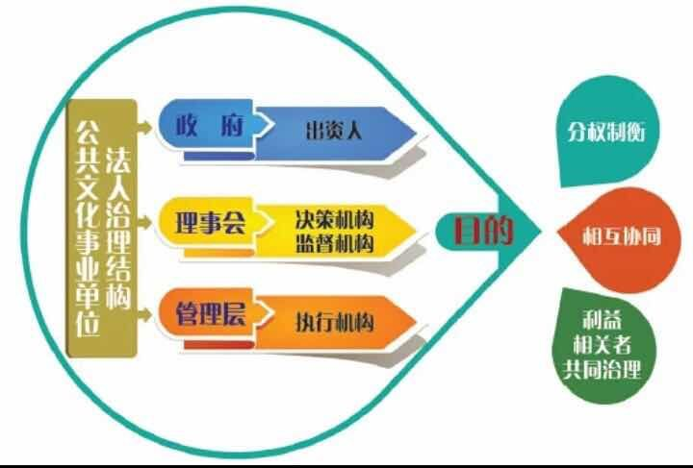
图3-1

（五）依靠本地文化，构建和谐相处
兴宁市为客家文化的传承发展地区之一，有着浓厚的客家文化氛围。兴宁市推行的“三多三促”模式是围绕着客家文化发展，多元化文化交融的形式开展，依靠独具特色的本地文化既促进了当地的文化的传承与发展，又以一脉相承的文化凝聚当地居民，保持人民参与活动的热情，容易得到当地居民的认同及信赖，可以此号召当地村民维护好农村公共文化服务体系运营，将农村公共文化服务真正服务于基层人民。

（六）高举古民居保护旗帜，做好古文物保护工作
“三多三促”模式中有一促是“促进古民居保护”，兴宁市最为客家文化的传承发展地区之一有着数量多的客家围屋建筑群。如何做好古围屋的保护工作，如何开展古文物保护工作为当地文化部门工作的重心。
在“三多三促”模式下，古文物的保护工作与农村公共文化服务工作的开展挂钩，两种工作合并开展，即引起了社会各界的重视，又实现了资源的综合性运用。

（七）政府与人民形成互动，拓展公民协商领域
推行“三多三促”模式的过程中，兴宁市政府相关部门涉及到了要使用古民居（古围屋）的问题。在此过程中，形成了上级领导与基层干部沟通，基层组织深入人民群众开展交流工作的形式。沟通过程就关涉自身利益的相关政策问题进行面对面交流，从而寻求共识，最大程度的争得当地居民的同意，并了解他们的需求想法，以满足当地文化需求的角度出发，推动当地公共文化服务体系的建设。

四、针对调查结果提出推动我国农村公共文化服务发展的建议
在乡村振兴战略背景下，将新型城镇化与新农村建设统筹考虑，两者有机结合，共同发展。农村公共服务布局、基础设施布局与公共文化场所的布局，需要考虑到人口城镇化和农民进城的趋势，尽少出现农村基础设施、公共服务设施建好了，农村人口流向城市，造成资源浪费。我们要推进基本公共服务均等化，包括三个方面：城乡均等化、地区均等化、居民家庭均等化。另外，建议在建设公共文化服务的过程中，应对症下药，将有限的资源有效分配与利用，可将对固有的模式加以修整。同时结合当地居民需求，针对长期居住的居民，如：老人、小孩、妇女等，针对大部分需求建设公共文化服务。
另一方面，农村公共文化服务的发展需要来自方方面面的支持及助力，农村公共文化服务体系的建设需要政府、社会机构、市场机制等不同维度的力量相结合，才能形成可持续发展的运营体系。

(一）国家政府层面对于农村公共文化服务发展的宏观调控
政府对于农村公共文化服务体系的调控属于国家治理的范畴。联合国在1997年所做的《分权的治理：强化以人民为中心的发展能力》报告中指出，国家治理运动中，应该保有的十项基本要素：合法性、法治、透明性、责任性、回应性、有效性、公民的参与、平等公正、官员的廉洁、社会的稳定。同理，政府在调控农村文化建设的过程中也应遵循相关的要素。
（1）严控农村公共文化服务开展的合法性，坚决反“三俗”、反不正当竞争。同时，政府在严控的同时应以人民群众的精神文化需求为主导，因地制宜，科学规划，分类指导，促进城乡基本公共文化服务均等化。
（2）政府机关要负担起推动农村地区文化发展的责任，有关部门应加大对农村民间文化艺术的扶持力度，推进“三农”出版物出版发行、广播电视涉农节目制作和农村题材文艺作品创作。完善农家书屋出版物补充更新工作。统筹推进农村地区广播电视用户接收设备配备工作，鼓励建设农村广播电视维修服务网点。
（3）政府部门应给予农村公民与城市居民平等的参与文化活动权力，同时也应帮扶“文化贫困户”，在农村基层建设以老年人、未成年人、残疾人、农民工、农村留守妇女儿童、生活困难群众作为公共文化服务的重点对象的文化场所。积极开展面向农村孤寡老人、留守儿童的公益性文化艺术培训服务、演展和科技普及活动。重点加强乡村学校少年宫建设。
（4）做到财政透明，在完善公益性演出补贴制度，通过票价补贴、剧场运营补贴等方式，支持艺术表演团体提供公益性演出的同时，也将相关的资金运用进行公示，让人民群众监督。
（5）推动经营性文化设施、非物质文化遗产传习场所和传统民俗文化活动场所等向公众提供优惠或免费的公益性文化服务。

（二）全面开展宣传工作，构建公民参与式农村公共文化服务网络机制
在本次调研活动中，明显告诉到，农村居民对于农村公共文化服务的建设以及开展情况了解程度偏低，这与我国当下大力推行农村公共文化服务，及农村地区文化设施建设幅度的比例不成正比。由此可知，当下加大在农村地区的公共文化服务活动的宣传力度，以及向广大农村居民解释、介绍农村公共文化服务的概念及内容便显得尤为重要。
同时，了解农村居民的需求，根据农村居民需求开展农村公共文化服务活动，形成让公民有参与感的农村公共文化服务网络机制。村委会可以通过问卷的调查方式，了解村民需求和收集村民建议和意见，在村务公开的基础上，实现参与度的提高。有关部门深入了解村民需求，增加公共文化设施数量，提高设施质量，增加开放时间等，做到“资源合理、有效利用”。

（三）鼓励基层机关全方位参与农村公共文化服务体系建设，加强基层与基层之间的交流
基层机关部门作为农村公共文化服务体系设施的第一线，其职能作用直接影响农村公共文化服务体系的速度。当下，随着我国经济快速发展，面临需要满足人民日益增长的物质文化需求与公共文化发展不平均等诸多问题，此类问题在农村地区尤为明显。
在此时期，国家政府严抓乡村振兴发展战略在基础实施开展工作，鼓励基础机关全方位参与农村公共文化服务体系建设，使农村公共文化得到普及，农村公共文化服务体系得到完善。依靠农村经济的发展，从基层着手推动公共文化服务体系的建设，推进广播电视村村通、文化信息资源共享、乡镇综合文化站和村文化室建设、农村电影放映、农家书屋等重点文化惠民工程，建立稳定的农村文化投入保障机制，尽快形成完备的农村公共文化服务体系。农村公共文化服务体系的完备，需要丰富其形式，顾及、满足不同年龄段的需求，从体育、德育以及医疗等方面的开展。
同时，依靠通讯技术或是定时开展各基层之间的工作交流会，互相学习与借鉴先进的公共文化服务体系建设经验加快我国农村公共文化服务体系建设工作的开展。

（四）开放农村公共文化服务市场，引导企业参与农村公共文化服务体系建设
在此次调研活动中，从调研结果中反应我国当下的农村公共文化服务建设存在居民的参与度不高、使用率较低、缺乏活力与创造力等问题，要解决此类问题，要着力于激发整个公共文化服务体系的活力。在公共文化服务体系建设过程中可形成由政府引导企业参与农村公共文化服务体系建设的市场机制。
引入市场机制的功能有利于综合市场文化生产力，实现资源的优化合理运用；有利于形成多元化的文化建设，形成地区交流，打破文化壁垒；也有利于公共文化服务与文化产业、文化事业的协调发展，激发全社会文化活力与创造力。在政府的引导下，人民群众的力量在公共文化服务体系中的起主体作用，降低政府工作压力，促进公共文化服务建设更好的发展。
政府的引导作用体现于，将农村公共文化服务标准化，以可优公共文化服务为目的，实现服务的多元化，保持服务的可持续发展性。
政府主导与市场机制的有机结合，政府要加大鼓励社会企业或个人积极参与公共文化服务的政策力度，可采用项目招标、各项补贴机制、税收优惠政策、奖励机制、购买服务等方式创新政府购买公共文化服务的途径，激励社会各界力量参与文化建设。同时政府也要加强文化行业监管和服务，提高其文化服务的专业性和规范性。从而形成由政府引导、市场机制运作、社会各界积极参与的农村公共文化服务体系架构。

（五）号召公益组织及相关社会团体加入农村公共文化服务体系的建设与运营中
我国作为发展中国家，公共文化服务体系建设起步较晚，在发展的过程中可以学习借鉴欧美发达国家在此方法的先进经验。据文卷综述中内容显示，欧美等发达国家在经历了多年的关于公共文化服务体系摸索过程中，形成了以公益组织及相关社会团体为主要承担者，国家政府负责监督工作的运营模式。
我国疆土辽阔，由国家政府机关全权负责公共文化服务的建设，必将增大政府部门的工作压力，同时也增大了满足广大人民群众文化生活需求的难度，特别是在农村公共文化服务方面。于此，由政府牵头，号召由公益组织及相关社会团体参与到农村公共文化服务体系的建设与运营中，可减少政府该方面的工作投入，同时也将满足广大人民群众文化生活需求的工作量平摊到各公益组织及相关社会团体种，可以保证农村公共文化服务工作的质量，也减少了推动农村公共文化服务体系建设的难度。另一方面，政府需要承担起相关机构的运营工作，保证农村公共文化服务按时、按量、按质的在农村地区推行。

五、关于乡村振兴战略政策下，农村公共文化服务的需求与建设的总结概括
自2015年1月中共中央办公厅、国务院办公厅印发了《关于加快构建现代公共文化服务体系的意见》起，公共文化服务体系建设成为了我国加速小康社会建设的重大项目之一。另一方面，党的“十九大”报告中提出了乡村振兴战略中指出了，要深入农村，了解广大农村居民需求，发展农村文化事业。在此节点，探寻农村居民对于农村公共文化服务的需求以及加快建设农村公共文化服务体系，便显得十分重要。
本文以广东省梅州市兴宁市推行“三多三促”模式作为实例，分析研究了我国在农村公共文化服务体系建设中存在着若干问题及相应的解决方案。并在深入研究中得出结论，我国正处于经济不断发展，农村人民文化需求日益争强的阶段，必须加快建设农村公共文化服务体系，在建设农村公共文化服务体系过程中需要国家政府机关、农村各基层机关及社会各界力量支持以及配合。

参考文献
[1]冯佳. 公共文化服务制度建设研究［M］. 国家图书出版社.2015年
[2]秦德君. 公共管理的地平线［M］. 上海人民出版社.2018年
[3]蒲春玲，李华. 农村公共管理［M］. 中国农业出版社.2011年
[4]巩村磊. 农村公共文化服务体系构建的价值取向及现实意义［J］ . 《理论学刊》2014年1期
[5]宋元武，徐双敏. 国外农村公共文化服务供给实践与经验借鉴［J］. 《学习与实践》 2016年第11期
[6]宋元武，徐双敏. 当前农村公共文化服务供需契合状况实证研究［J］. 《学习与实践》2015年第5期
[7]付春. 新农村公共文化服务体系建设及其新思路[J]. 《农村经济》. 2010年4期

七、附件

（一）关于我国公共文化服务现状的调查问卷
第1题 您的性别是 [单选题]
选项 | 小计 | 比例
男 | 181 | 31.7%
女 | 390 | 68.3%
本题有效填写人次 | 571

第2题 您的年龄处于 [单选题]
选项 | 小计 | 比例
18岁以下 | 49 | 8.58%
18-35岁 | 391 | 68.48%
36-60岁 | 123 | 21.54%
60岁以上 | 8 | 1.4%
本题有效填写人次 | 571

第3题 您目前税后的收入是 [单选题]
选项 | 小计 | 比例
1000以下 | 327 | 57.27%
1500-3000 | 111 | 19.44%
3000-6000 | 103 | 18.04%
6000以上 | 30 | 5.25%
本题有效填写人次 | 571

第4题 您的文化程度是 [单选题]
选项 | 小计 | 比例
小学及以下 | 6 | 1.05%
初中 | 26 | 4.55%
高中、中专 | 57 | 9.98%
大专 | 134 | 23.47%
大学本科 | 334 | 58.49%
大学本科以上 | 14 | 2.45%
本题有效填写人次 | 571

第5题 您了解公共文化服务体系的程度是 [单选题]
选项 | 小计 | 比例
了解 | 52 | 9.11%
了解一些 | 363 | 63.57%
基本不了解 | 156 | 27.32%
本题有效填写人次 | 571

第6题 您所在村、社区是否有建设公共文化服务场所 [单选题]
选项 | 小计 | 比例
有 | 308 | 53.94%
在建 | 87 | 15.24%
没有 | 52 | 9.11%
不清楚 | 124 | 21.72%
本题有效填写人次 | 571

第7题 您所在村、社区建有的文化设施有 [多选题]
选项 | 小计 | 比例
图书室 | 157 | 27.5%
电子阅览室 | 65 | 11.38%
报纸宣传栏 | 204 | 35.73%
综合性多功能活动室 | 119 | 20.84%
文化休闲广场 | 321 | 56.22%
体育健身广场 | 321 | 56.22%
电影放映点 | 91 | 15.94%
公园 | 300 | 52.54%
其他 | 6 | 1.05%
以上都没有 | 42 | 7.36%
本题有效填写人次 | 571

第8题 您使用公共文化设施的频率 [单选题]
选项 | 小计 | 比例
经常 | 42 | 7.36%
偶尔 | 232 | 40.63%
很少 | 184 | 32.22%
基本不 | 86 | 15.06%
从来都不 | 27 | 4.73%
本题有效填写人次 | 571

第9题 影响您使用公共文化设施频率的因素是 [多选题]
选项 | 小计 | 比例
距离太远 | 223 | 39.05%
没时间 | 296 | 51.84%
没兴趣 | 204 | 35.73%
不知道其存在 | 94 | 16.46%
其他 | 26 | 4.55%
本题有效填写人次 | 571

第10题 您经常使用的公共文化设施是什么 [多选题]
选项 | 小计 | 比例
图书室 | 149 | 26.09%
电子阅览室 | 54 | 9.46%
报纸宣传栏 | 55 | 9.63%
综合性多功能活动室 | 57 | 9.98%
文化休闲广场 | 257 | 45.01%
体育健身广场 | 240 | 42.03%
电影放映点 | 73 | 12.78%
公园 | 237 | 41.51%
其他 | 2 | 0.35%
以上都不是 | 61 | 10.68%
本题有效填写人次 | 571

第11题 您觉得公共文化服务体系建设氛围如何 [单选题]
选项 | 小计 | 比例
市民积极响应，氛围浓厚 | 185 | 32.4%
氛围一般 | 262 | 45.88%
有些冷清 | 76 | 13.31%
没感觉 | 48 | 8.41%
本题有效填写人次 | 571

第12题 您觉得您所在村、社区的公共文化服务存在什么问题 [多选题]
选项 | 小计 | 比例
管理方式不恰当 | 204 | 35.73%
基础设施不完善 | 411 | 71.98%
服务质量差 | 169 | 29.6%
种类少 | 364 | 63.75%
开放时间少 | 111 | 19.44%
其他 | 8 | 1.4%
本题有效填写人次 | 571

第13题 您觉得您所在村、社区公共文化服务有哪些需要改进 [多选题]
选项 | 小计 | 比例
提高服务质量 | 334 | 58.49%
完善基础设施 | 468 | 81.96%
增加数量 | 338 | 59.19%
增加种类 | 386 | 67.6%
增加开放时间 | 184 | 32.22%
加大公共文化资源的宣传 | 298 | 52.19%
其他 | 0 | 0%
本题有效填写人次 | 571

第14题 您觉得您所在地区对公共文化的管理制度需要做出哪些完善 [多选题]
选项 | 小计 | 比例
有专人管理 | 319 | 55.87%
完善日常管理制度 | 432 | 75.66%
完善资金使用公开制度 | 309 | 54.12%
其他 | 11 | 1.93%
本题有效填写人次 | 571

第15题 您认为现有的公共文化设施能否满足市民的日常需求 [单选题]
选项 | 小计 | 比例
能 | 42 | 7.36%
基本可以 | 270 | 47.29%
不能 | 186 | 32.57%
不了解 | 73 | 12.78%
本题有效填写人次 | 571

第16题 您希望您所在村、社区建有哪些公共文化设施？ [多选题]
选项 | 小计 | 比例
图书室 | 351 | 61.47%
电子阅览室 | 254 | 44.48%
报纸宣传栏 | 196 | 34.33%
综合性多功能活动室 | 346 | 60.6%
文化休闲广场 | 316 | 55.34%
体育健身广场 | 314 | 54.99%
电影放映点 | 269 | 47.11%
公园 | 262 | 45.88%
其他 | 5 | 0.88%
本题有效填写人次 | 571

（二）农村文化俱乐部需求度与参与度调查表
尊敬的居民：
您们好，我们是广州工商学院“爱*启航”服务队的成员。据了解，梅州市“三多三促”模式农村（社区）文化俱乐部列入第三批国家公共服务体系建设示范项目。为了解相关情况，推进农村文化俱乐部建设，我们现对该项目进行需求度与参与度调查。请在合适的答案后打勾或填写，调查过程中对涉及参与您们隐私信息将进行严格保密，请您放心参与调查，感谢您们的参与和配合。祝生活愉快，身体健康！
- 您的性别是 A.男 B.女
2、您的年龄处于 A.18岁以下 B.18-35岁 C.36-60 D.60岁以上
3、您的学历 A.高中以下 B.专科 C.本科 D.本科以上
4、您目前税后的月收入是 A.1000以下 B.1500-3000 C.3000-6000 D.6000以上
5、您是否了解“三多三促”模式农村（社区）文化俱乐部？
A.非常了解 B.一般 C.了解一些 D.基本不了解
6、您对参加农村文化俱乐部活动的看法是？
- 喜欢 B.一般 C.不喜欢
7.以下哪些项目您有意参加，参加意向评分(1-10分)（多选）
项目 | 程度 |  |  | 评分
图书室（） | A.特别想 | B.一般 | C.不想
电子阅览室（） | A.特别想 | B.一般 | C.不想
书画展览室（） | A.特别想 | B.一般 | C.不想
农耕文化展示（） | A.特别想 | B.一般 | C.不想
综合活动室（含乐器演奏、卡拉OK、宗亲议事、国学讲座、农技培训等） | A.特别想 | B.一般 | C.不想
文艺小广场（） | A.特别想 | B.一般 | C.不想
体育健身广场（） | A.特别想 | B.一般 | C.不想
电影放映点（） | A.特别想 | B.一般 | C.不想
宣传橱窗或阅报栏（） | A.特别想 | B.一般 | C.不想
8、若能建设与完善以上项目，您觉得哪些是阻碍您参与的因素（多选）
A.活动项目较无聊 B.不知道活动的举行
C.参与的人数较少难以组队 D.没时间参加 E.其他
9、您觉得所在地公共文化服务需要做出哪些改进？ （多选）
A.完善基本设施建设 B.丰富活动形式 C.增加娱乐竞赛等活动举办 D.其他
10、您认为您所在地区文化设施与场所需做出哪些改进（多选）
A.提高服务质量 B.完善环境保护措施 C.增多数量
D.增加种类 E.增加开放时间 F.其他
11、您觉得对农村文化俱乐部管理制度需要做出哪些完善？（多选）
A.有专人或轮流值班人员管理 B.完善日常管理制度
C.完善资金使用公开制度 D.其他

